探索规律
第1课时 数阵中的规律(一)
【教学内容】
教科书第63页例1、例2,第64页课堂活动第1题,练习十四第1、2题。
【教学目标】
1.自主探索数阵中一些简单规律。
2.通过已有的探索规律经验,寻找一些数学中的规律。
3.通过发现和探索数学中规律的过程,发展学生数感,提高学生学习数学的兴趣。
【教学重、难点】
自主探索数阵中一些简单规律;通过已有的探索规律经验,寻找一些数学中的规律。
【教学准备】
多媒体课件或者挂图,口算题卡。
【教学过程】
一、引入新课
1.口算天天练
16-9= 13+9= 20÷4= 42÷3=
0÷13= 28×0= 270÷9= 800÷4=
出示题卡,让学生以多种方式回答。
2.找规律填数
(1)1,3,( ),7,9
(2)16,8,( ),2,1
(3)5,10,15,( ),25
[点评:通过口算天天练,提高学生的计算能力。找规律复习旧知,激发学生探索规律的兴趣,让学生回忆以前的知识,为下一步的学习做好铺垫。]
二、教学新课
1.探索规律
教科书第63页例1。
(1)教师要求:开展小组活动,仔细观察,发现规律,并尝试去填一填第5行的空格。
(2)小组活动:以4人小组为单位,观察讨论这个数阵的规律。
(3)教师巡视:参与小组讨论。若遇到学习困难的小组,教师可以引导学生找规律。
(4)小组汇报:
每一行的首尾都是1;每行中间的数都是上一行左右两个数的和。
(5)验证规律:教师安排学生去验证汇报的规律,算算每行中间的数是不是“上面一行左右两个数的和”。
(6)实践规律:学生把第5行的空格填写完。集体订正。
(7)教师小结:我们在数阵中找规律,要善于发现数与数之间、行与行之间、列与列之间是否有和、差、积、商这些关系。
一般的程序是:首先仔细观察;接着去猜一猜,算一算;最后验证规律,并归纳出寻找规律的方法。
2.教科书第63页例2
在下图中,找出横排和竖排上两个数相加等于4的格子,再分别找出相加等于6或10的格子。你能发现什么规律?
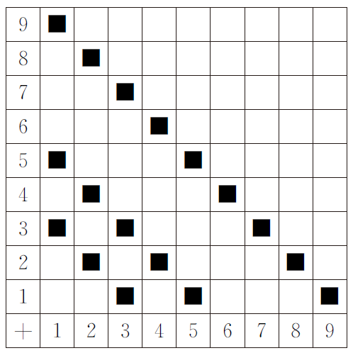
为了更好地探索出规律,可以要求学生把相加等于8的格子找出来。
(1)教师要求:读懂题意,可以先请一个学生说说怎样相加。
如:横1+ 竖3=4,依次加下去。每位学生可以先按要求找出格子,然后分小组去探索“这些找出的格子有什么规律”。
(2)小组活动:学生分4人小组寻找规律。教师巡视并做适当的引导。
(3)汇报预设:
我发现和不变时,一个加数增加1,另一个加数就减少1。
我发现和为4的格子有3个,和为6的格子有5个,和为8的格子有7个,和为10的格子有9个。
教师结合学生的汇报板书:
1+3=4 3,5,7,9
2+2=4
3+1=4
教师提示:在这个格子图当中,横排和竖排上两个数相加等于几,描出的格子数要少1。
(4)教师小结:我们在探寻图形中的规律时,可以把图形转化成数字,在数字中找到我们要的规律。教师可以在这里追问:如果再继续找等于12的格子,会是怎样的呢?
[点评:通过探寻前两个数阵的规律,让学生感受到团队合作的重要性,要学会总结探索的方法和程序。图形与数值的结合,有利于以后学习图像和坐标的知识,并让学生初步感受数形结合的数学思想。]
三、练习应用
1.找规律,再计算
教科书第64页课堂活动第1题。
找规律,算结果,再与同学交流算法。
7+10+13+7+10+13+7+10+13+7+10+13+7+10+13=
(1)教师要求:学生先独自算一算,找一找规律,然后同桌交流各自的算法,最后全班一起交流。
(2)汇报预设:可以凑整,先算几个10,13和7凑整。
学生常用的方法:有5个7,5个13,5个10,我用乘法算出来,再把积加起来。
学生不易想到的方法:我观察了一下,有5组“7+10+13”。所以,我算了一组之后再乘5就得出答案了。
教师可以在学生汇报不全面的情况下给一点提示。
(3)教师小结:加法计算的规律其实就是简便计算,就会想到乘法计算,乘法计算就是加法计算的简便算法。
[点评:通过上题的找规律,让学生理解乘法运算就是加法运算的简便方法,为以后的简便运算做好铺垫,训练学生的观察能力,发展学生数感,更让学生在数学中寻找到快乐。]
2.课堂活动
教科书第64 页课堂活动第2 题按规律填数,说说你是怎么想的。
(1)96,48,24,12, , 。
(2)90,75,60,45, , 。
学生独立完成,然后与同桌说说自己的想法。
抽学生汇报情况并小结每个题的规律:如第1小题是积的规律:前面一个数总是后面一个数的2倍;第2小题是和的规律:前面的数总是比后面的数多15。此题进一步巩固了找规律时发现数与数之间的关系是否有和、积的规律。
3.找规律
教科书第64页练习十四第1题。
此题要求学生单独完成,它是例1的类型,学生能够完成好。做完后请同桌之间说一说自己发现规律的过程,得出的是什么规律。
教师可以抽学生来汇报,说一说发现的规律。
[点评:学生灵活运用在数阵中寻找规律的方法找到规律,对寻找规律方法的掌握起到巩固的作用,进一步发展学生的数感,为以后的数学规律学习做好铺垫。]
四、反思总结
1.按规律填数
教科书练习十四第2题。
找规律,并在空格里填数。
教师要求:规律在哪里? (提示:数与数之间有什么关系? )
学生独立完成,集体订正。同桌纠错。
教师小结:这三个数就是积的关系,第一行左边的数就是其他两个数的积。
再次强调数与数之间的规律一般出现在和、差、积、商中。
2.按规律填空
完成教科书第65页练习十四第3题,根据规律填空。

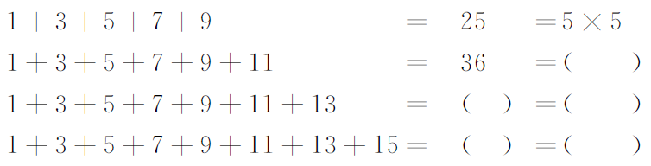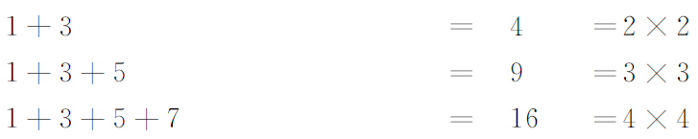
教师要求:独立观察,等号的左右两边各数的特点,每一行和数之间的关系和特点。
小组活动:讨论存在的规律,并相互说一说,准备全班汇报。教师巡视并参与活动,作适当的引导。
汇报预设:等号的左边都是相邻两个单数相加,逐一增加,等号右边把相加的和分成两个相同的数的积,且分成的数,前一行总比后一行少1。
教师结合学生的汇报进行相应的补充。
学生独立去完成,集体订正,同桌再交流一下做的方法。
教师总结:本课找规律的方法是找数与数之间是否有和、差、积、商的关系,结合图形转化成数找规律,把复杂的运算转化成简便的运算等。
[点评:学生通过灵活运用找规律的方法完成以上题目,对所学的知识起到了巩固的作用,并使所学的知识形成自己的知识体系,达到对知识全面熟悉和掌握的目的。对发展学生的数感和学习平方数奠定基础。]
(四川省成都市龙泉驿区第二十五小学校 冯忠友)

